SARDEGNA: OBIETTIVO DI GUERRA AMBIENTALE SEGRETA TARGATA USA

20 nov 2013 - Dal loro punto di vista l'esperimento ha funzionato: morti, devastazioni del territorio, paura sociale e caos. Impulsi a microonde hanno preceduto la formazione del ciclone che ha sconquassato adesso la Sardegna. Qualche giorno prima del disastro pianificato a tavolino dagli alleati di Washington sotto l’ombrello Nato, l' attività di irrorazione chimica a bassa quota nel cielo con alluminio e bario ha reso l’aria estremamente elettroconduttiva.
I velivoli usati per la nebulizzazione in Sardegna sono decollati dall’aeroporto militare della Nato di Decimomannu a Cagliari. La disamina dei tracciati radar (mese di novembre 2013) ha escluso il coinvolgimento di aerei di linea commerciali nell'attività di nebulizzazione dei centri abitati.

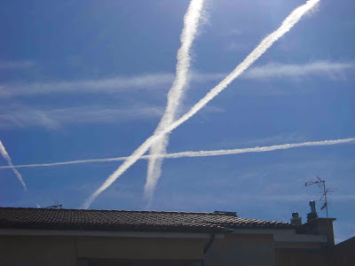
Sardegna (novembre 2013): scie chimiche .- foto Deriu

Le prove ufficiali di questi disastri di origine artificiale che sfruttano le forze della natura per distruggere la vita, e gli insediamenti umani, sono altresì contenute nei documenti ufficiali dell’US AIR Force ("La conquista del clima entro il 2025"), nelle pubblicazioni della Nasa e nei manuali operativi del Pentagono (pubblicati anche su questo diario internautico a più riprese).

E’ anche vero che ufficialmente almeno 6 milioni di persone in Italia vivono in aree sottoposte a dissesto idrogeologico. Ma proprio su questa fragilità geomorfologica sono stati innestati gli esperimenti bellici, proprio per avere una copertura, un utile paravento, poiché ci sarà sempre l'italidiota di turno che obietterà qualche precedente storico.

Per la cronaca: l'ennesima emergenza come quella del terremoto di Messina che dura dal 1908: in quella popolosa città, infatti, ben 13 mila persone, compresi i bambini, sopravvivono oggi nelle baracche (spesso foderate con amianto cancerogeno) risalenti al sisma di un secolo fa.

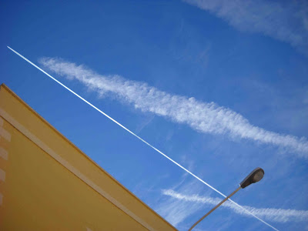
Sardegna (novembre 2013): scie chimiche .- foto Deriu

Nel libro TERRA MUTA, esattamente nel capitolo Belpaese a perdere sono ampiamente documentate tali dinamiche di morte in atto in Italia e in gran parte del globo terrestre.

Le autorità italiane mentono spudoratamente, mentre gli scienziati o tacciono o sono da tempo stati assoldati dal sistema di potere dominante. non solo alcune frequenze elettrodinamiche possono determinare sommovimenti tellurici,, ma gli scienziati ed i militari hanno imparato come usare questi campi elettromagnetici per conseguire scopi criminali. Dalla metà degli anni ‘90 del XX secolo - dopo il brevetto Eastlund del 1987 - con la creazione di H.A.A.R.P. e di altri modelli mobili (su terraferma e in mare) riscaldatori ionosferici, questa tecnologia è stata sviluppata e distribuita in gran parte del mondo. Gli impianti H.A.A.R.P. manipolano la ionosfera con onde radio dirette che possono interferire con le telecomunicazioni, dirigere ed intensificare le tormente, far saltare gli equilibri tettonici delle faglie. Esistono più di venti stazioni H.A.A.R.P. in tutto il pianeta: esse sono in grado di interagire con la ionosfera. Le installazioni sono ubicate in numerosi Stati ed in ogni continente: a Boulder, Colorado (Stati Uniti d’America); Juliusruh, Germania; Pruhonice, Repubblica ceca; Akita, Giappone; Vasilsursk, Russia, ma pure in Australia, Italia, Norvegia.

Il 28 agosto 2009 in Sardegna, nella sua isola, è scomparso, oovvero è stato eliminato Franco Caddeo, uno dei primi attivisti italiani a denunciare inascoltato dalle istituzioni il fenomeno tossico e nocivo delle scie chimiche, ma non solo.

Parola di Franco Caddeo (30 giugno 2006) : «Con una celebrazione ufficiale del cinquantesimo anniversario dell’occupazione militare del Salto di Quirra, “hanno avuto il coraggio” di festeggiare 50 anni di distruzione ambientale, 50 anni di sperimentazioni missilistiche di ogni tipo, 50 anni di morte e malattie tra le popolazioni vicine, 50 di aborti spontanei e terapeutici dovuti a malformazioni gravissime dei feti, ...50 anni di espropri e ordinanze di sfollamento per permettere lanci missilistici e bombardamenti a terra e a mare, 50 anni in cui il territorio sardo viene utilizzato per sperimentare guerre e per allenare eserciti di tutto il mondo. Ho visto bambini con la testa triangolare, segregati nella casa dei propri cari. Ho parlato con Madri che hanno perso i propri figli, soprattutto per leucemie o patologie similari».
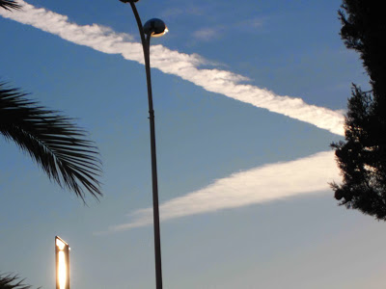

Sardegna (novembre 2013): scie chimiche .- foto Deriu

Non si temono smentite da parte dello Stato maggiore della Difesa e dello Stato maggiore dell’Aeronautica. Si invita l’attuale ministro pro tempore della guerra, pardon, della Difesa Mario Mauro (originario del Gargano), ad interrompere questo crimine contro l’ignaro popolo italiano. Anzi, si invitano i generali e il suddetto ministro ad un incontro pubblico per un contraddittorio, con prove alla mano da mostrare all’opinione pubblica, ovvero al popolo sovrano.

Si invita il fiero e antico popolo sardo alla mobilitazione generale ad oltranza per arrestare con la forza della non violenza questa strage silenziosa dello Stato italiano e della Nato!

Si invita il capo della Procura della Repubblica di Cagliari ad aprire con estrema celerità e determinazione un'indagine a 360 gradi sul crimine in atto contro la popolazione inerme. In tal caso l'attività di indagine è notoriamente un obbligo di legge. Basta sequestrare i velivoli bellici. Si invitano le forze dell'ordine - in fase di disarticolazione e depotenziamento deliberato con Eurogendfor - ad aprire gli occhi e ad attivarsi per impedire il proseguimento di questi crimini: è in gioco la vita di tutte/i.

Si invita l'Istituto superiore di sanità ad intraprendere immediatamente uno studio epidemiologico per valutare i danni alla salute della collettività. Altrimenti che le manteniamo a fare queste strutture, se non il loro minimo dovere in casi del genere?

Si invita il popolo italiano alla ribellione contro questo Stato che ci sta assassinando deliberatamente, in ossequio al diktat del sistema di potere economico e militare. Non siamo cavie inebetite ma combattenti per la liobertà. Non abbiamo che da perdere le catene dell'oppressione.

riferimenti documentali:

http://sulatestagiannilannes.blogspot.it/search?q=scie+chimiche

http://sulatestagiannilannes.blogspot.it/search?q=terremoti

http://sulatestagiannilannes.blogspot.it/search?q=haarp

http://sulatestagiannilannes.blogspot.it/search?q=sardegna

http://sulatestagiannilannes.blogspot.it/search?q=CADDEO

